**被災した歴史的建造物を直す**

熊本地震から学ぶ修繕方法

　令和６年１月１日に発災した能登半島地震では、歴史的建造物をはじめ多くの建造物が被

害を受け　修繕可能と思われる建造物も解体が進んでいます。

　貴重な歴史的建造物を後世に残すために、平成２８年熊本地震で多くの歴史的建造物の修

繕に携われた 古川 保様 をお招きして　どの様に修繕すれば良いかお話をお聞きする会を

開催します。

　建造物の修繕に携わる設計・工事に関わる皆様の参加をお待ちしております。

講師：古川 保 氏　（建築家　古川設計室(有)　代表取締役）

日時：令和６年９月８日(日)　９：３０～１２：００　(受付開始：９：００)

会場：金沢職人大学校　第２実習棟　第２研修室　（石川県金沢市大和町1-1）

定員：３０名　※定員なり次第締め切り

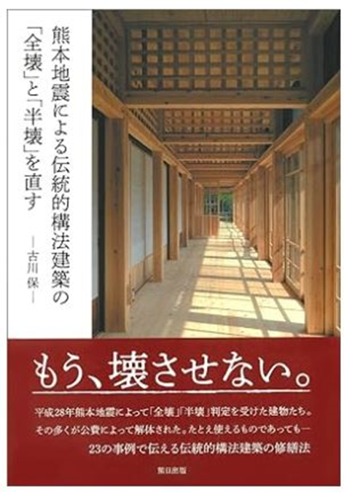

内容：・地震と伝統的構法

　　　・被害判定と解体

・伝統的構法の直し方

・液状化対策

・各補助金の有効活用　　　　など

申込締切：申込書を８月３０日(金)までに

　　　　　事務局持参又はＦＡＸ【076-244-8472】

願います

※事務局に持参された方　先着１０名様には

書籍ＣＤを進呈いたします

主催：一般社団法人 石川県建築士事務所協会

　　　復興支援センター（金沢市弥生2丁目1番23号）

　　ＦＡＸ(076-244-8472)　TEL 076-244-5152

メール（[ishikyokai@ishi-kjk.or.jp](mailto:ishikyokai@ishi-kjk.or.jp)）

**被災した歴史的建造物を直す　～**熊本地震から学ぶ修繕方法**～**

**申　込　書**

一般社団法人　石川県建築士事務所協会　事務局　行

申込先ＦＡＸ：【０７６-２４４-８４７２】

事務所名　 　：【　　　　　　　　　　　　　　　　　　　　】

氏　　名　 ：【　　　　　　　　　　　　　　　　　　　　】

連 絡 先ＴＥＬ：【　　　　　　　　　　　　　　　　　　　　】

　　　　　　　　　　　 ＦＡＸ：【　　　　　　　　　　　　　　　　　　　　】

　　　　　　　　　　　　E-mail：【　　　　　　　　　　　　　　　　　　　　】